***Підготувала***

***вчитель початкових класів***

***Сокальської ЗШ І–ІІІ ст. №5***

***Свистун Ганна Василівна***

СЦЕНАРІЙ ПРОВЕДЕННЯ СВЯТА «ПРОЩАВАЙ, БУКВАРИКУ»

З АВТОРСЬКОЮ АБЕТКОЮ.

Мета. Вчити дітей виразного декламування віршів, формувати інтерес до читання. Розвивати акторські здібності, уяву, вміння фантазувати. Виховувати почуття прекрасного, естетичні смаки, любов до книги, дружні стосунки, родинні почуття. Вчити учнів правильно триматися на сцені.

Обладнання: «Чарівна квітка», макети книг, корони з літерами, великий конверт з

листом.

Дійові особи: Поштар Пєчкін, Циганка, шапокляк, Дівчинка – Плакса, Баба Яга,

Пеппі Довга Панчоха, Помилка, Буквар, Читанка, Математика, Рідна мова

(учні 5 класу), Літери (першокласники).

**Учитель**.

Весняний день — прозорий, голубий,

Навколо пахне ніжним цвітом.

Під вікнами розквітли яблуні,

І весело сміються жваві діти.

Душа чутлива, мов ота струна,

До барв весняних, запахів та звуків

Так може чарувати лиш весна

Після холодних місяців розлуки.

Минуло майже 9 місяців від того дня, як діти вперше прийшли до школи. Більшість із них не знали всіх букв і не вміли читати, проте зараз усі наші діти читають. Своїм умінням діти завдячують буквареві. Це книга, з якої починали всі. Це перша сходинка у великий світ знань.

На сцену виходять ведучі.

1. ділі – ділі, дінь – ділень!

Діти , діти , добрий день.

1. Ділі –ділі, дінь – ділень!

Всім гостям наш добрий день!

Увага1 Увага!

У першім класі сьогодні свято,

Прийшли в гості мами і тата!

Прийшли бабусі й дідусі шановні

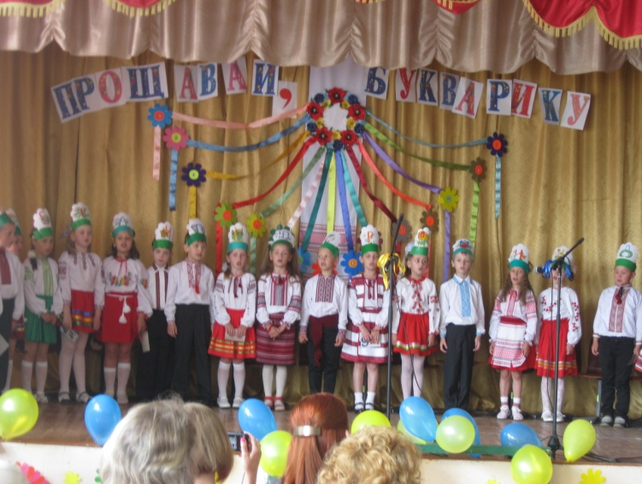Подивитись, які першокласники красномовні.

Послухати їхнє виразне читання ,

Віршики їхні і їхнє старання.

І разом потиснути другові руку,

Що їм допоміг подолати науку.

А що то за друг?

Не будем казати.

***Разом:*** Хто хоче побачить-заходьте на свято.

**Ведучий:** Ну що, усі зібралися у залі?

**Ведучий** Та ні, когось не вистачає…

**Ведуча:** Кого? Самі ж бо відгадайте, а потім радо привітайте.

До школи радо хто спішить?

Хто старанно уроки вчить?

Хто хоче все на світі знать,

Уміє і читати-писать?

Усі їх завжди пізнають.

Скажіть-но, як цих діток звуть?

**Усі:** ШКО-ЛЯ-Ри-ки!

Хто радує і тат, і мам?

Хто кожну справу робить сам?

Хто дружно й весело співа,

Родину щастям зігріва?

Усі їх завжди пізнають.

Скажіть-но, як цих діток звуть? **Усі:** ШКО-ЛЯ-Ри-ки!

**Ведучий:**

Що ж, вітайте! Ось він – наш веселий, щасливий, працьовитий, дружний і трішечки галасливий. Наш зірковий перший клас!

***Вихід першокласників:***

1. Що це нині є за свято?

Що людей тут так багато?

2. Ти не знаєш? Мусиш знати

Ми прийшли тут святкувати

Тата, мами, ти і я – гарне

***Разом:***  Свято Букваря!

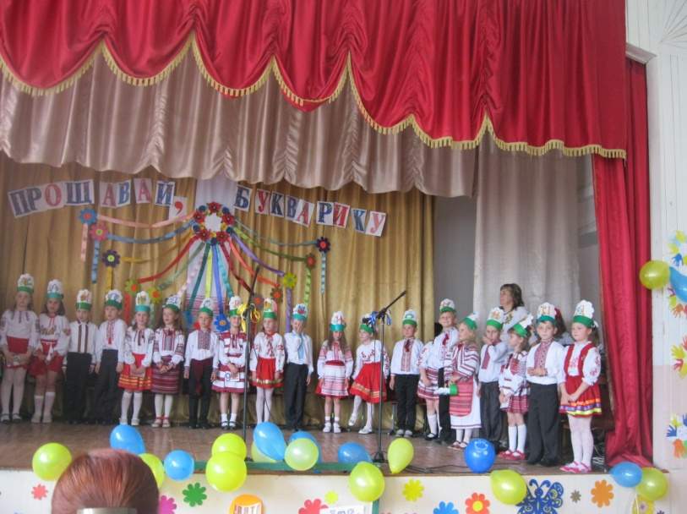

3. В небі сонечко сіяє,

Заглядає в 1 клас.

І воно, напевно, знає,

Що сьогодні свято в нас.

4. Є святкових днів багато

На листках календаря.

А між ними й наше свято –

Вшанування букваря!

5. Не позначено те свято

На листках календаря,

Та святкують всі малята –

Радо свято Букваря.

1. Ми Букварик почали

Восени вивчати.

А тепер вже на 12

Вміємо читати.

7.У житті найкращий 1 клас,

Через те , що все тут перший раз.

В перший раз – підручник,

Зошит в перший раз.

8.Вперше тут для нас лунав дзвінок,

Вперше він покликав на урок.

Вперше вересневої пори,

Мами в школу нас за руки несміливих повели.

**9.Разом**

А сьогодні ми вже справжні

Стали справжні школярі

10.Хл.

Бо читати і писати

Ми навчитися змогли.

11.Д.

І задачу розв’язати, і

Відняти , і додати.

12. **Разом**

Словом , успіхів всіляких

Ми нарешті досягли.

13.Д. Потрудились .

14. Хл. Ох! І стомились!

15. Д. час настав нам відпочити,

Посміятись , порадіти.

16. Ще й розважити гостей

І дорослих , і дітей.

***Пісня***

17. Літера перша і перше слово,

З книгою перша серйозна розмова.

Перша сторінка, наступна сторінка,

Успіхи перші, і перші сльозинки.

18.А як важко було нам

Палички писати.

Ставити їх по порядку,

Мов солдатів на зарядку.

19.Ох за них нам попадало,

Бо ставали як попало.

Не вірили ні вчителька, ні мама,

Як важко було ставити їх прямо.

20. Допоможіть мені, палочки! Палочки-виручалочки! Станьте гарно всі в рядок, у мій перший зошиток.

21.За рядок не вилізайте, стійте прямо , не схиляйтесь. Чому мене не слухаєтесь? Чому погано так считесь

22. Що ж ви стали як попало? Мені знов за вас дісталось. І не знає мій учитель. І незнає навіть мама, як вас важко научити, щоб ви стояли прямо.

24.Такі муки ми терпіли,

Доки склад числа той вчили.

Зате тепер усі ми

Обчислюємо на високий рівень.

1. Ой було мороки з нами

Вчительці багато.

Як слова ми за хвилину

Вчилися читати.

1. Згадайте, люба вчителько,

Матусі, татусі,

Як «бекали » і «мекали»

Спочатку ми усі.

1. А нині любо слухати,

Як добре ми читаємо.

Подякуєм Букварику

І разом попрощаємось.

27.Про труднощі пережиті,

Про те, як їх ми долали

Можна стільки говорити,

Та часу замало.

Вед. 1 Який чудовий день! Який чарівний день!

А скільки вже гостей на нашім святі!

А скільки прозвучить тут радісних пісень —

Їх заспівають першокласники завзяті!

Вед. 2 Сьогодні свято в них, лунати буде сміх!

Вони вже букви вивчили й читають.

Тож свято це для них і свято це для всіх!

Для тих, які вершини підкоряють!

***Пісня***

28. Любі гості, мами й тата,

В нас букварикові свято.

Добре, що прийшли до нас

На гостину в перший клас.

1. Свято гарним вийти зможе,

Якщо кожен допоможе.

Від пісень і жартів, звісно,

Хай сьогодні буде тісно!

(Стук і двері. Заходить Поштар Пєчкін).

Пєчкін: Це 1 клас? А чи у вас сьогодні свято? Тоді отримайте листа. А якщо дозволите, то і я побуду у вас на святі.

Учень читає листа:

«Дорогі мої друзі, я в полоні. Мене викрав злий чарівник. Я зможу повернутися, якщо ви пройдете всі випробування, які послав вам чарівник через своїх посланців. Покладаю на вас надію З нетерпінням чекаю визволення.

Ваш Букварик.»

Вчитель: Щоб врятувати Букварика, потрібно скласти «Чарівну квітку», а пелюстки цієї квітки у посланців чарівника. Кожна пелюстка – це завдання, яке потрібно неодмінно виконати. То що ж маємо робити? Допоможемо Букварику? Тоді заплющуємо очі і чекаємо до тих пір, доки буде лунати музика.

(Лунає «чарівна» музика , а коли діти розплющують очі, перед ними танцює Циганка).

Циганка: А ви хто такі?

Учень : Ми першокласники.

Циганка: Давайте я погадаю вам, які оцінки будуть у 2 класі.

Учень: Не треба нам гадати. Ми і без тебе знаємо, що оцінки у нас будуть тільки високого рівня. Краще скажи, яке завдання нам треба виконати, щоб отримати пелюстку.

Циганка: Яку пелюстку . Краще в карти зі мною пограйте

.

Учень: А хіба дітям можна в карти грати?

Ведучий: Звісно – це не дитяча гра, але ж треба виручати Букварика, то ж доведеться спробувати. А якщо буде важко, то гості нам допоможуть.

(Циганка дістає з рукавів карти з прикладами і показує дітям . Діти відповідають).

Циганка: вгадали.

Учень: А ми не гадаємо, ми так усе знаємо. Віддавай пелюстку.

(Циганка віддає дітям пелюстку. Знову звучить музика і з’являється Шапокляк).

Шапокляк: Привіт, малявки! Щоби такого зробити поганого? Не віддати вам пелюстку чи що? Гаразд не плачте. Якщо ви правильно будете відповідати, то станете моїми друзями і отримаєте свою пелюстку. Відповідайте: -так або – ні! Відповідай, коли мастак,

Єдиним словом «ні» чи «так»!

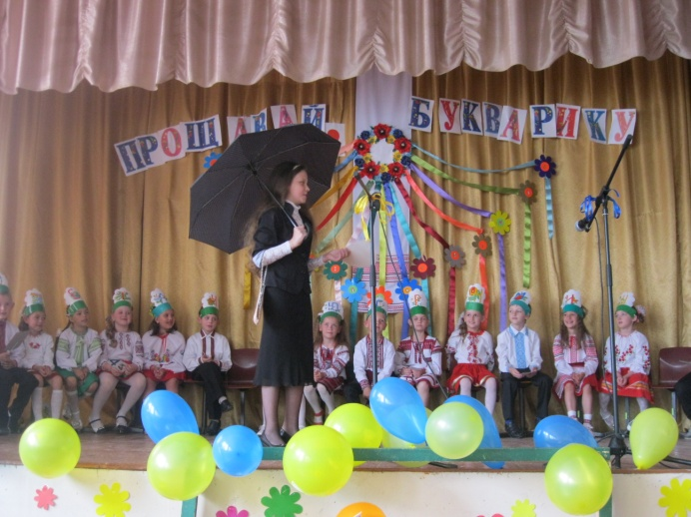 - Треба гарно вам читати? Так.

- Треба менших ображати? Ні.

- На перерві пострибати? Так.

- А всі парти пописати? Ні.

- Друга треба виручати? Так.

- А треба слухати матусю? Так.

- Тоді, даруйте, хоч бабусю? Так.

- У школі вибийте шибки? Ні.

- Учительці робіть все навпаки? Ні.

- Брудне взуття носіть у школу? Ні.

- Завжди старших поважайте! Так.

- І малюків не ображайте! Так.

* Чи хочете друзями моїми стати?
* Та я ж вас краще вчительки буду навчати!

Тоді беріть пелюстку і забирайтеся геть. З такими розумненькими і добренькими я й сама не хочу дружити.

(Знову звучить музика і з’являється Дівчинка - плакса).

Плакса: я така одинока, у мене немає друзів. Мені завжди сумно. Я постійно пла-а-а-ачу. Якщо зумієте мене розсмішити – пелюстка ваша.

(Жарти, смішинки у виконанні дітей).

Оце учитель!

— Мамо, уяви: наш учитель ніколи не бачив коней.

— Як це так?

— Сьогодні в школі було малювання. Я намалював коня, а вчитель підійшов і запитав: «Що це таке?»

Важка задача

— Скажи, Антон, скільки мама заплатить за 2 кг яблук, якщо кілограм коштує 2 карбованці?

— Не знаю! Моя мама завжди торгується.

Без учителя

— Скільки учнів у вашому класі?

— З учителькою двадцять чотири.

— А без неї?

— А без неї у класі не залишиться жодного учня!

Плакса: Ой, як мені смішно! Забирайте пелюстку, але за однієї умови: я залишаюся з вами.

(З’являється Баба Яга).

Баба Яга: А це що за публіка зібралася? Противні першокласники. Пелюсточка потрібна? Ха- ха ха! Спочатку мої завданнячка виконайте, а тоді подивимось. Ну що згода? Відгадайте від кого ці телеграми.(Зачитує телеграми від казкових героїв: я по закутку метений, я на яйцях спечений. Я від баби втік, я від діда втік…).

(З’являється Пеппі Довга Панчоха).

Пеппі: Я весела дівчинка, безтурботна і безвідповідальна. У мене немає ніяких проблем. Навчання мене цікавить менше за все. Люблю нашкодити, пожартувати над кимось, посміятись. Сподіваюсь, що ви такі самі і школа вам не потрібна. Якщо доведете, що я не права, віддам пелюстку.

(Діти виконують пісню «Вчать у школі»).

Пеппі: здається ви мене переконали. Пелюстка ваша. А я піду до школи записуватись. Як ви гадаєте, візьмуть?

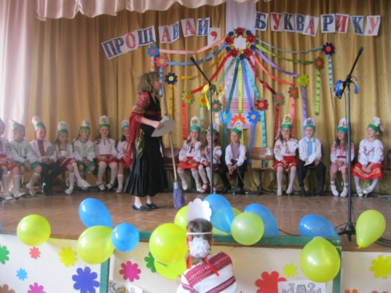

Баба Яга: Я Баба Яга: лукава,

Погана в мене слава.

Букви плутаю, бува,

Перекручую слова.

Ну що , розумні первачки?

Мої знайдете помилки?

Якщо пелюсточку бажаєте,

Попрацювати добре маєте.

(Показує дітям картки, на яких записані слова з помилками. Діти їх виправляють).

З’являється Чарівник і звертається до присутніх.

Чарівник: Бачу ви кмітливі, винахідливі , розумні діти. Всі мої завдання виконали. Я навіть подобрішав. Але я злий чарівник і так просто не здамся. У мене є ще одна умова. Якщо вона буде виконана, то вернеться ваш Букварик цілим і неушкодженим, а якщо ні, то пропало ваше свято. Моя умова в цьому конверті. А я зникаю. Мене не шукайте. Запам’ятайте: не виконаєте умову не вернеться Букварик! (Віддає вчителеві конверт і зникає).

Ведучий: Ну й налякав нас цей Чарівник. Але ми теж не здамося. Подивимось, що тут.

(У конверті завдання для батьків).

- Придумати якомога більше слів на задану літеру.

- Відшукати слова у слові.

- Скласти приказку з розкиданих слів.

- «Якою це мовою?»(деформовані слова).

Вед.: молодці наші батьки, не підвели. Заробили останню пелюсточку. Наша квіточка ожила, засяяла яскравими барвами. То де ж наш Букварик?

(Заходить Букварик, а діти тим часом одягають корони).

***Букварик:***

Я - Букварик, вам відомий,

Дуже гарний, малюнковий.

Залюбки всіх вчу читати.

Нема часу спочивати!

Кожен рік мене листають

Ніжні пальчики нові...

Хай же розум здобувають

Любі дітоньки малі.

Щиро зі всіма ділюся -

Не шкодую своїх знань,

Безліч хитрих і цікавих

Маю для малят завдань.

Я мандрую по країнах,

Я з абеткою дружу.

І малечу як зустріну

Грамоті одразу вчу.

Я щасливий дуже,

І тому радію,

Що всі діти в вашім класі

Читати вже вміють.

Всі літери вже вивчені,

Усіх їх тридцять три.

Вони сьогодні зі мною

У гості до вас прийшли.

(Виходять літери).

1 літера: Ми – літери відомі,

Ми кожному знайомі.

2 літера: Але про кожну літеру

Ви знаєте не все.

3 літера: Ми – літери незвичні,

Ми дуже симпатичні.

4 літера: Багато цікавинок

Кожна з нас несе.

5 літера: Послухайте, друзі,

Абетку про нас.

6 літера: Веселу абетку

Про 1 клас.

- А -

Ми на букву «А» багаті,

Бо у нашій шкільній хаті

Є Артур , є й Ангелінка,

ось Алінка й два Андрійки,

в нас щодня сміються дзвінко

вчотирьох Анастасійки.

- Б -

Буква !Б» завжди рівненька,

і велична , і гарненька.

І написано все прямо

в першокласника Богдана.

- В-

Весело всміхається Вікуся:

Відтепер нічого не боюся:

На перервах захищає мене сам

Завжди однокласник Владислав.

- Г - Гостей ми любим зустрічати,

Гостинністю славляться

Наші малята.

- Г - Ґречно вас зустрінуть

Щодня спозаранку.

Ґазди і газдинечки

На шкільному ганку.

- Д-

Дитинство, дружба й доброта,

На букву «де» гучні слова,

А ще в нас є дві де-дитинки -- ,

Це де-Діанка й де-Даринка.

- Е - Етикету правила

Залюбки вивчаємо.

Як себе поводити

В школі й вдома знаємо.

- Є - Я літера чудова — «Є»,

Своє у мене місце є.

.

Прийшла я з чистомовками.

Починаємо?

*Всі*: Єць-єць-єць —

Подув сильний вітерець,

Ає-ає-ає —

Все весною поливає.

- Ж - -Же- сказала жартома:

-Жаль, що Жоржа в нас нема.

Дуже вже ім’я незвичне.

Кумедне, але симпатичне.

- З - -Зе- зажурено зітхає:

На –Зе- у нас імен немає.

Залюбки приєднаюсь до когось,

З радістю стану у будь – яке слово.

- И - З И потрібно всім дружити,

Бо без И нам не прожити.

Мир, життя, ми і ви

Не існуватимуть без И.

- І -

«І» -- це ігри й іменини,

Любі будь-якій дитині,

Й імена написані в колонку,--

Мужній Ігор й чарівна Ілонка.

- Ї - Їдальню шкільну

Відвідай, мій друже,

Їжа там завжди свіженька

І смачненька дуже.

- Й - Йод потрібен нам завжди,

Щоб не трапилось біди.

Щоб цілі були весь час

Коліна і лікті у нас.

- К-

Є у нас одна Каріна –

Чемна й лагідна дитина,

Ще й хороша учениця,

І для мами помічниця.

- Л -

«Ел» - ласкава буква в нас,

бо коли заходиш в клас,

там розучують лічилки

Любомир і дві Людмилки.

- М -

Грядки поливали , водичку носили,

Усім помагали,усіх полонили,

бо в нас два Максими, в них максимум сили.

Були б у нас в класі Маринки – дівчата,

Мріяли б точно моделями стати

Та бізнес модельний ми б пікорили .

І в першому класі свій подіум створили б.

- Н -

ЕН- гукає: - Ну і ну

Чи ви чули новину?

А у нас нема імен,що

Починаються на «ЕН»

- О -

Букву «О» намалювала,

очка й губки їй додала.

З букви «О» зробила смайлик

Чарівниця – Олександра.

- П -

Першокласник – почесне звання,

Пам’ятай про це щодня.

Пиши, читай, поводься гарно,

Щоб минув цей рік не марно.

- Р -

Рід, родина, сім’я.

У кожного вона своя.

Але є у нас єдина –

Це велика шкільна родина.

- С-

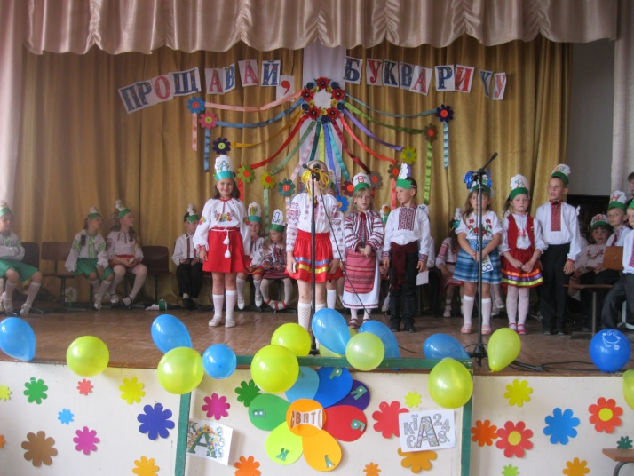«Ес» в нас літера красива,

Ніжна , мила і вродлива.

Бо поєднує із вечора й до ранку,

Софійку, Соломійку й Сніжанку.

- Т -

Мужній хлопчик Теодор

Всі невдачі поборов:

Як справжнісінький школярик

Гарно прочитав «Букварик».

- У -

У нас канікули! Ура!

Шум і гамір всюди.

Уся радіє дітвора:

-Уроків вже не буде!

- Ф -

Фотосесія у нас.

Святково прибраний наш клас.

Фотограф – майстер своєї справи,

Тож фотографії вийдуть на славу.

- Х - Хто це там ховається,

Хитро усміхається?

Хто такі ці смільчаки?

Та це ж наші хлопчаки.

- Ц - Цікаво разом нам навчатись,

Цікаво з друзями погратись.

Потанцювати, поспівати,

Цікаву книжку прочитати.

- Ч - Чарівні слова ми знаємо,

І завжди їх пам’ятаємо.

Чесно жити намагаємось,

Всім завжди допомагаємо.

- Ш - Школо наша рідна!

Цвіти, процвітай!

Одних лише вундеркіндів

У світ випускай.

- Щ - Щасливі ми з вами, любі малята.

Щасливі, бо маємо маму і тата.

Щасливі, що зростаємо в любові і ласці.

Наше дитинство – справжнісінька казка!

- Ь - М’який знак у нашім класі

Пом’якшує ситуації.

Товариське плече підставляє,

Про спокій і тишу у класі дбає.

- Ю -

Буква «Ю» у нас примхлива:

Ніжна й трохи вередлива,

Подружила Юлю з Юліаною,

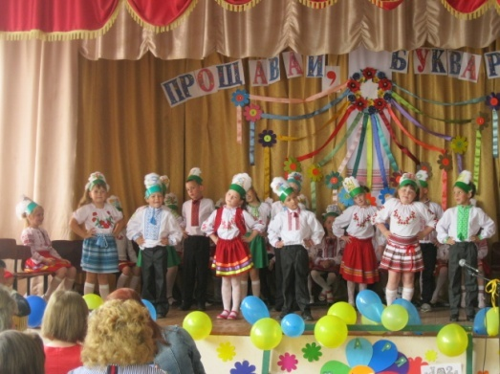Й Юру їм додала до компанії.

- Я -

Букви й цифри він назвав,

Привітання передав,

Ще й загадки відгадав

Першокласник – Ярослав

**Буквар:** Дуже вдячний вам, мої друзі – букви алфавіту. Молодці! Добре потрудились! І за це вам нагороди, які ви заслужили своєю наполегливою працею. (***вручення медалей і грамот***)

**Ведуча.**

Всякого бувало з вами. І ось ще трохи - і перший клас стане спогадом.

За цей рік ви багато чого навчилися, і не тільки читати й писати , а й рахувати , розв'язувати задачі.

Математика:

Один, два, три, чотири, п’ять!

Вміють діти рахувать.

Дуже точна я наука

І мене всі люди вчать.

Я потрібна всім – це знайте,

Математику вивчайте!

Але хто мене не знає,

Хай даремно не гуляє.

Як старанно діти вчаться,

Одразу ставлю їм «12».

А хто вчить уроки гірше,

Ставлю сімочку, не більше.

За невивчені слова

Я поставлю тільки «два».

А лінивим і недбалим

Одиничку я поставлю.

Щоби весело гулять,

Всі уроки треба знать!

Так, я також працювала з першокласниками, а тепер хочу перевірити , чи добре вони засвоїли числа та цифри , чи вміють лічити.

Цифра 0.

Є число, що зветься нуль.

Знають його всюди,

Відніми його, додай –

Що було, те й буде.

Цифра 1.

Ось один, чи одиниця –

І тонка, й пряма, як спиця.

Цифра 2.

А оце ось цифра два,

В неї кругла голова,

Довгий хвіст, зігнута шийка,

Отака , як бачиш, двійка.

Цифра 3.

Перші цифри - дві сестри,

Ось і третя - цифра три.

Цифра 4.

Ось чотири жартівливо

Вигинає лікоть вліво.

Цифра 5.

Вийшла потім погулять

На папері цифра п'ять.

Руку вправо простягнула,

Ніжку бубликом зігнула.

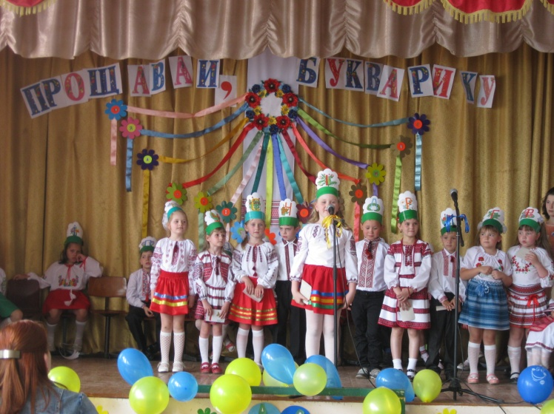Цифра 6.

Цифра шість - немов замок:

Знизу круг , вгорі - гачок.

Цифра 7.

Цифра сім, як кочерга,

В неї , бач, одна нога.

Цифра 8.

У цифри вісім - два кільця

Без початку, без кінця.

Цифра 9.

Цифра дев'ять - чи дев'ятка

Наче в цирку акробатка,

Сторчака як повернеться,

Зразу в шістку обернеться.

Буквар.

Що ж, шановна Математико!

Як бачимо, діти добре навчилися читати, писати, знають цифри.

Математика.

Так, Букварю, початкову грамоту діти засвоїли добре.

Та їм треба вчитися далі і поглиблювати свої знання.

Буквар: У мене для вас є ще один сюрприз. Це підручники нові для навчання дітворі.

(Виходять Читанка, Рідна мова)

Читанка: Я ваша перша читанка,

Красива в мене свитонька.

Цікаві сторінки, є вірші і казки.

Покажу вам сто земель

І космічний корабель.

Даруватиму щодня

І забави, і знання.

Рідна мова:Як найчарівніша колискова

Плекає вас з дитинства рідна мова.

То піснею злине, то гарною казкою,

То словом догани, то доброю ласкою.

Під мамине слово ви виросли нишком.

Шануйте, друзі, цю гарну книжку.

**Ведучий.**

Від першого вересня і до сьогоднішнього дня з вами були ваші батьки, вони допомагали вам вчитися . Вони будуть з вами поруч ще 10 шкільних років і все життя. Побажаємо їм сили і наснаги.

**Діти.**

І вам, шановнії батьки,

Спасибі хочемо сказати

За ночі ті, що недоспали,

Коли задачі ви рішали.

За вірність прикладів і вправ,

І за малюнки з малювання –

Тут кожен тато участь брав.

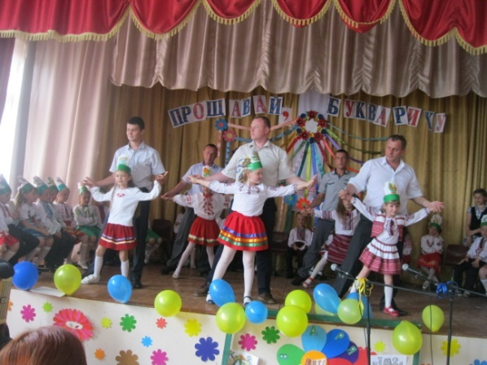

Це перший крок,

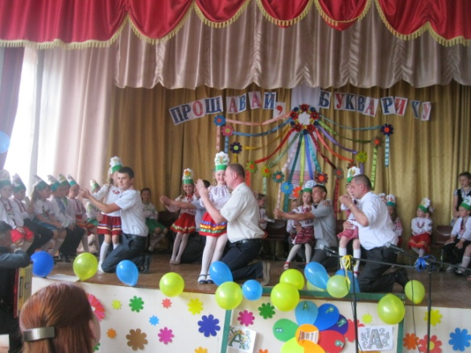Попереду ще 10 років,

Отож, навчайтеся, батьки,

І кожен день робіть уроки !

61. В мене вдома є підмога.

Труднощів я не боюсь.

Бо зі мною допомога:

Мама й рідний мій татусь.

*Танець дівчаток з татами.*

(Виходять п’ятикласники).

1. Ми навчаємось у школі вже п’ять років. Тому шкільні будні нам звичні й приємні, хоча бувало, і ми потрапляли у різні історії.
2. А щоб з вами такого не сталося , ми вам дамо кілька порад.
3. Щоб не дивитись похмуро і скоса,

Ніколи не вчіться писати носом!

1. Щоб не гнітили вас горе і біди

До кінця з’їдайте сніданки й обіди.

Нещастя женіть, наче воду крізь сито!

Найкраще вчасно перекусити!

1. А трапиться двійка, гірка, мов цибуля,

Хоч як вона клята пече вас і муля,

Сльози видушує й кислу міну.

Миріться й приймайте як вітаміни.

1. Хай кожен із вас буде готовий

Покуштувати гірчиці і хрону.

1. Зате, хоч і буде в навчанні важко –

Дванадцятки цвістимуть в журналі як ромашки.

(Роздають першокласникам паперові ромашки з 12).

Вчитель . наші п’ятикласники склали для першокласників буквар …

***Букварик побажань***

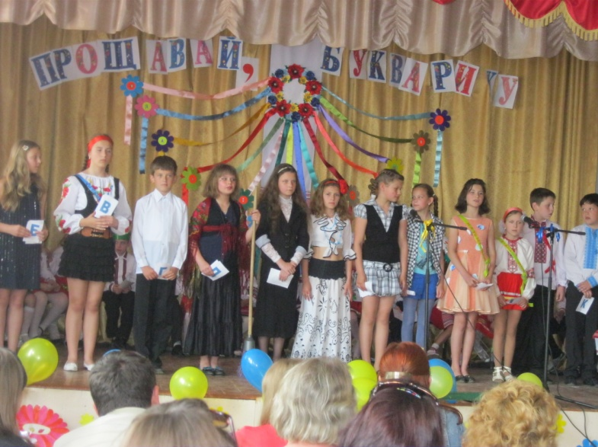 А - активності творчої.

Б - безхмарності небесної.

В - віри розсудливої.

Г - глузду неміряного.

Д - достатку життєвого.

Е - економії розумної.

Є - єдності сімейної.

Ж - життя безкінечного.

З - здоров я безмежного.

І - імені чистого.

К - кохання доброго.

Л - людяності щирої.

М - мрії здійсненої.

Н - наснаги професійної.

О - обрію барвистого.

П - посмішки чуйної.

Р - радості всесильної.

С - спокою літнього.

Т - теплоти родинної.

У - успіху великого.

Ф - фантазії гармонійної.

Х - хліба цілющого.

Ц - царини домашньої.

Ч - чарівності приємної.

Ш - широти духовної.

Щ - щастя невичерпного.

Ю - юності сердечної.

Я - ясності майбутньої.

Першокласники:

1. Багато доброго, нового

Життя відкриє ще для нас.

Як перша сходинка до нього

Для всіх нас став наш перший клас.

1. Перший клас навчив читати,

Перший клас навчив писати,

Перший клас навчив дружити,

Щоб цікаво разом жити

1. Одне одного ми любим,

Станемо всі за одного.

Вчитись в другім класі будем,

Всі ми хочемо цього!

1. Ну, а вчителька як буде?

Що, покине усіх нас?

Ні, вона разом із нами

Переходить в другий клас.

1. Цей рік непомітно зовсім пролетів,

І всі підросли ми, дорослими стали.

А попереду ще стільки днів,

Відкриття і нові п'єдистали.

1. Добрий , Букварику,

Перша книжко!

Хочеться навіть плакати трішки.

Жаль розлучатися, хоч і треба.

***Разом:***Ми не забудем ніколи про тебе.

1. Спасибі тобі за добру науку.

За паличку першу і першу букву.

Ми пам’ятатимем довгі роки

Добрі і мудрі твої уроки.

Всі: Прощавай, Букварику,

Наш найперший друже!

Ми тобі, Букварику, дякуємо дуже!

(ТАНЕЦЬ )

Ведучий Дитинство веселковими мостами,

Як в казці, швидко – швидко пролетить,

А потім юність росами – стежками …

Всі роки в школі – найсвітліша мить!

Ведучий Тому у дружбі, радості зростайте,

Хай сонце щастя світить вам щораз.

І перше свято це запам’ятайте.

Нехай щастить вам в добрий час.

